Laboratorio 3

I Parte

1. Baje del aula virtual el proyecto demo-java-class.zip

2. Descomprimalo e instálelo en su maquina.

3. Ejecútelo. Son 2 pasos, observe la consola de ejecución de IntelliJ cuando termina. ¿Qué ve ahí?

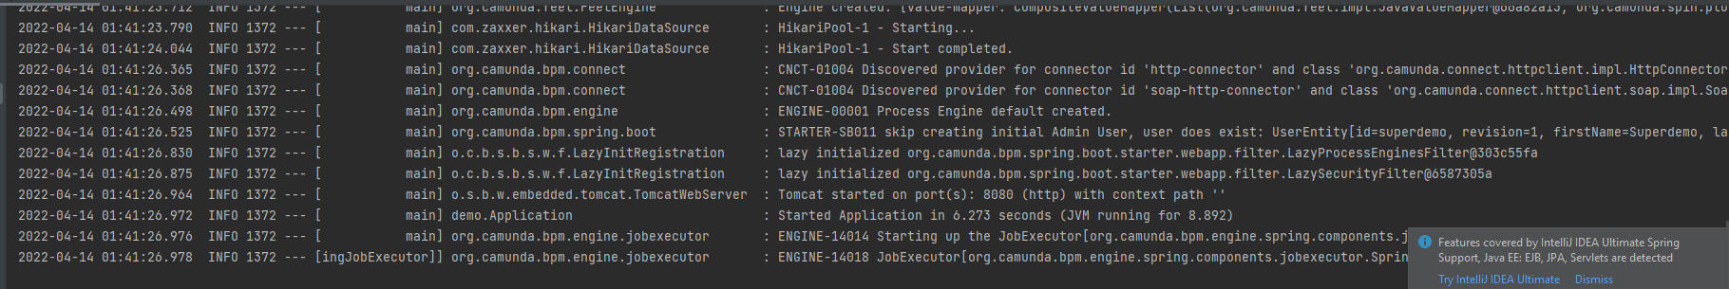

4. NOTA: El usuario y password es superdemo

5. Abra el archivo process.bpmn con el editor de camunda. Observe la 2da tarea. a. De qué tipo es.

Es archivo bpmn

b. Que propiedades tiene.

Registrar Datos y Guardar Datos

c. Que relación tiene el Delegate con la clase de Java en el proyecto.

Un Java Delegate es una clase Java simple que implementa la interfaz Camunda JavaDelegate. Le permite usar la inyección de dependencia siempre que esté construido como un bean Spring o CDI y conectado a su tarea de servicio BPMN a través de camunda delegateExpression.

variable.

d. Observe el formulario y los nombres de los identificadores de los campos. Relaciónelos con el código de la clase GuardarDatos.

Tiene los mismos campos, al final java usa el objecto delegate para obtener los datos.

e. Describa los pasos para conectar una clase de Java a un workflow de Camunda.

1. Agregar la clase de java

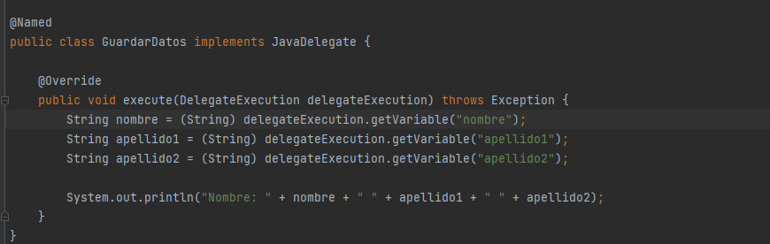

2.Hacer un modelado de un proceso.

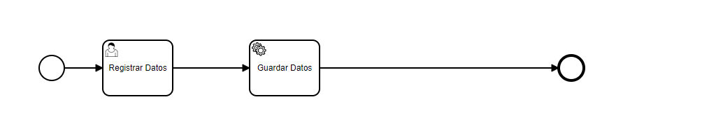

3. Dar click al icono de herramienta y seleccionar Service Task.

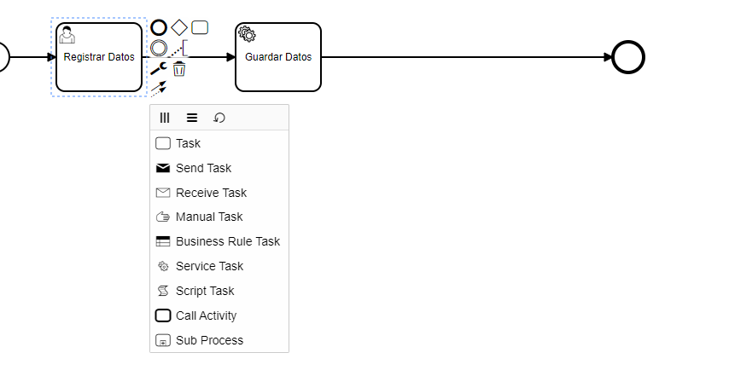

4. En la información de la actividad seleccionar en implementation Delegate Expression y en Delegate Expression poner el nombre de la clase de java.

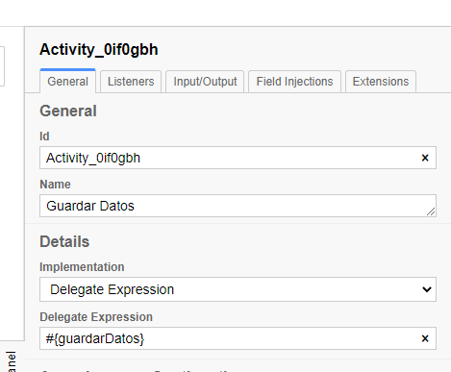

II PARTE

6. Ahora va a cerear un nuevo proyecto desde cero. Inicie creándolo con https://start.camunda.com/.

7. Puede llamarlo grupo cr.fi.migarrotera, artifact miPrestamista

8. Todo lo demás lo deja en default. NO OLVIDE PONER UN USUARIO Y PASSWORD DE ADMINISTRADOR FÁCIL, como demo/demo

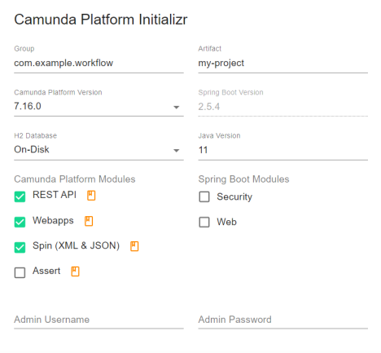

9. Cárguelo en su IDE de preferencia.

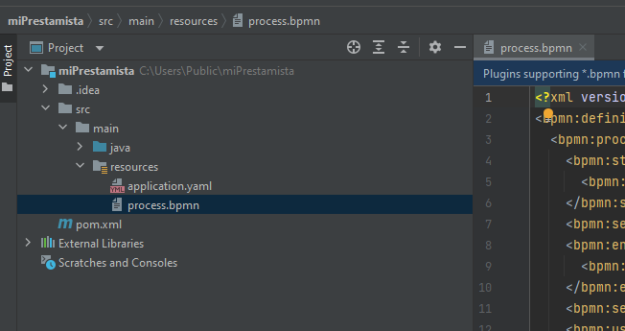

10. Implemente el siguiente proceso

La Inversora inmobiliaria DiamondCochinilla esta prestando dinero. Por lo que quieren un proceso automático y rápido para escoger el monto a prestar.

Necesitan un formulario donde se registre el nombre, apellidos, si es empleado independiente o en planilla e ingresos mensuales.

Si es empleado independiente, deben esperar que aporte estados contables auditados. Si no, sigue el flujo normal.

Una vez presentado todo, en otro formulario se debe ingresar el monto solicitado. Esto debe ir a un proceso en Java que calcule el monto solicitado contra el ingreso. Si solicita un monto inferior al 80% de sus ingresos se aprueba y se espera la firma de contrato. Usted debe registrar en el

proceso que se firmó el contrato y ahí acaba. En la pantalla de registro de contrato, debe aparecer el monto aprobado.

Si solicita más del 80% debe preguntarle si quiere poner una prenda sobre una propiedad. Si la quiere poner, se aprueba y firma el contrato, si no: pues se le notifica que se le ha negado y se acaba el proceso.

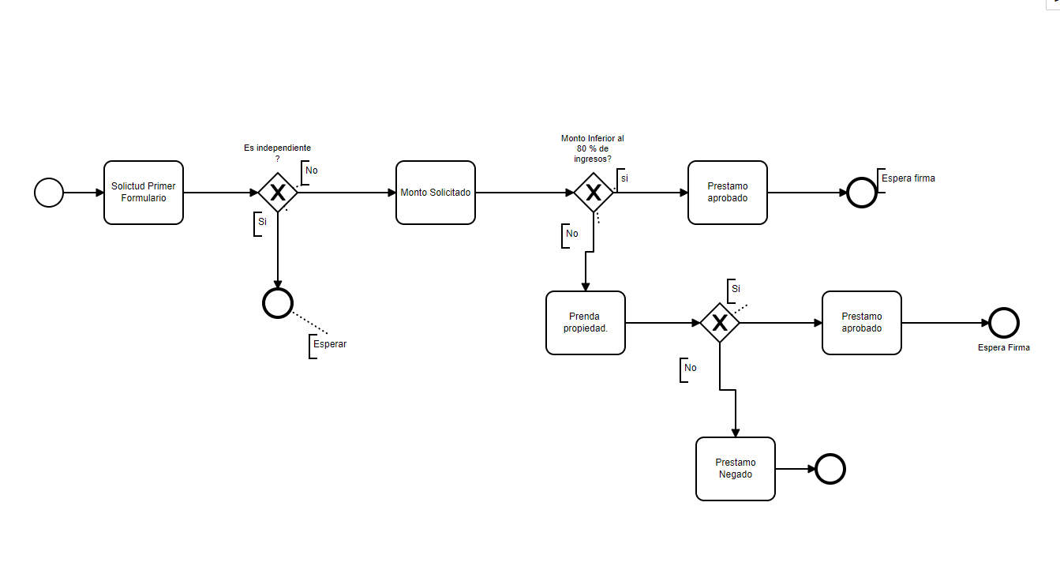

11. Debe hacer el proceso en JAVA que calcule el monto a prestar y si se aprueba o no. Además, debe investigar como se meten variables al workflow.